软件安全需求规范
Software Safety Requirements Specification
依据 IEC 61508-3:2010 第7.2条款
产品：电磁流量计 目标 SIL 2 | HFT = 0 | B类元件 | 低要求模式
文件编号：SWSR-EMF-001 版本：1.0 | 日期：YYYY-MM-DD

引言
本文档规定电磁流量计中安全相关软件的需求。该软件运行于MCU上，负责流量信号处理、诊断执行和安全输出控制。
- 标准依据：IEC 61508-3:2010 第7.2.1条款
- 上游文档：SSR-EMF-001 / HSR-EMF-001
- 下游文档：软件架构设计规范（文档2-14）等

规范性引用文件
- IEC 61508-3:2010 第3部分：软件要求
- IEC 61508-7:2010 第7部分：技术与措施概述
- SSR-EMF-001 / HSR-EMF-001
- 文档2-5 软硬件接口规范

术语与缩略语
缩略语 | 全称
MCU/WDT/MPU | 微控制器单元/看门狗定时器/内存保护单元
DAC/ADC/CRC/BIST | 数模转换/模数转换/循环冗余校验/内建自测试

软件架构
标准依据：IEC 61508-3:2010 第7.4.3条款（软件架构设计）。以下架构图由软件安全需求派生，展示了安全关键域与非安全域的划分以及模块间的数据流和控制流。
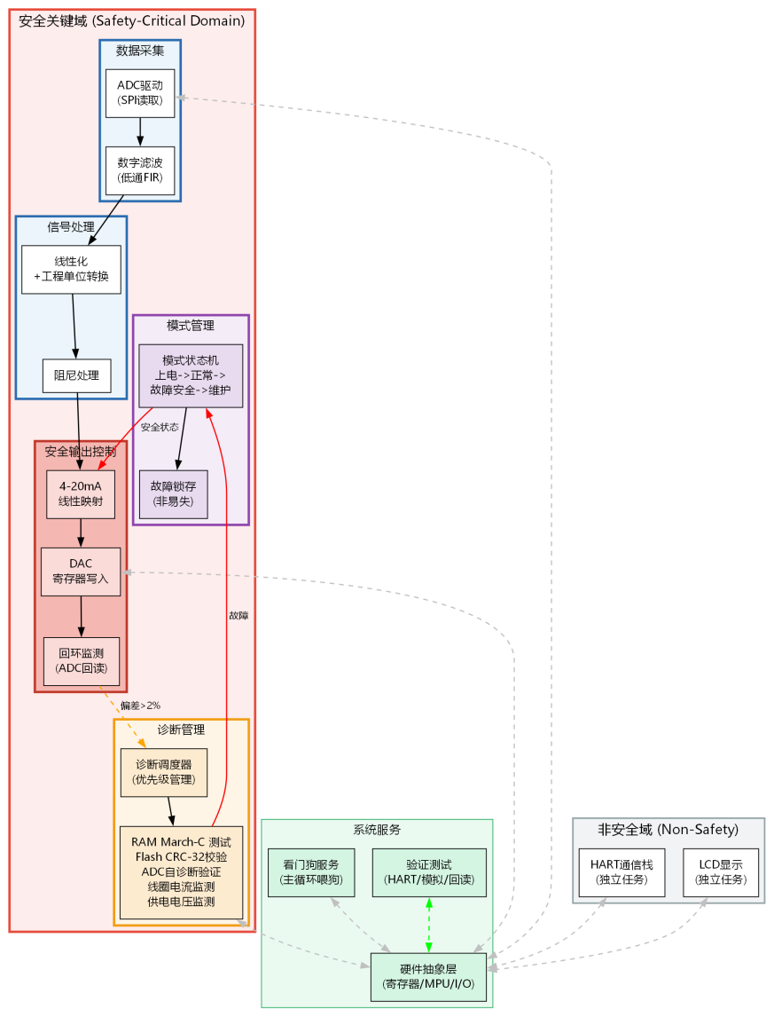
图3 - 软件架构：安全关键域（红框）+ 非安全域（灰框）+ 系统服务（绿框）

架构说明
软件架构按安全关键性划分为三个层次：
- 安全关键域（红框）：包含数据采集(ADC驱动+数字滤波)、信号处理(线性化+阻尼)、安全输出控制(DAC映射+回环监测)、诊断管理(5项在线诊断+优先级调度)、模式管理(状态机+故障锁存)。这是V模型开发的核心范围。
- 非安全域（灰框）：HART通信栈和LCD显示，各自运行于独立任务中，通过硬件抽象层与硬件交互。这些模块的故障不得影响安全关键域。
- 系统服务（绿框）：硬件抽象层封装所有底层寄存器访问；看门狗服务在主循环中执行喂狗操作（禁止中断喂狗）；验证测试模块支持HART命令进行在线功能验证。
安全关键数据流：ADC驱动->数字滤波->线性化->阻尼->4-20mA映射->DAC写入->回环监测。诊断管理并行运行，发现故障通过模式管理器触发安全状态。

软件安全功能需求
标准依据：IEC 61508-3:2010 第7.2.2.3条款

信号采集与处理
[R] SWSR-010：通过SPI从24位ADC读取数字信号，每测量周期[Y]个采样点平均（追溯：HSR-010）。
[R] SWSR-011：数字低通FIR滤波，消除工频干扰（追溯：HSR-010）。
[R] SWSR-012：线性化计算流量值并转为工程单位，精度满量程±0.5%（追溯：HSR-020,021）。

输出控制
[R] SWSR-020：流量值线性映射为4-20mA，通过SPI/I2C写入DAC寄存器（追溯：HSR-020,022）。
[R] SWSR-021：诊断检测危险故障时，立即将DAC输出设为3.5mA。总反应时间≤2s（追溯：HSR-023,050,051）。
[R] SWSR-022：输出回环监测：ADC通道回读DAC电压，偏差≥2%触发安全状态（追溯：HSR-050）。

操作模式管理
[R] SWSR-030：管理模式转换：上电初始化->正常运行->故障安全->维护/校准。模式转换有明确条件和保护（追溯：HSR-052）。
[R] SWSR-031：安全状态退出需要断电重启或授权复位，禁止自动恢复（追溯：HSR-052）。
[R] SWSR-032：维护模式有自动超时机制，超时后恢复安全状态（追溯：SSR SF-01）。

软件诊断需求
标准依据：IEC 61508-3:2010 第7.2.2.8条款
需求ID | 诊断功能 | 触发条件 | 追溯来源
SWSR-040 | RAM March C- 测试（空闲周期执行） | 周期性 | HSR-050
SWSR-041 | 程序Flash CRC-32校验 | 上电+周期性 | HSR-050
SWSR-042 | MPU栈保护区：溢出->HardFault->安全状态 | 连续(硬件) | HSR-042,050
SWSR-043 | ADC自诊断验证（内部基准/PGA/开路） | 每测量周期 | HSR-050
SWSR-044 | 励磁线圈电流监测(ADC读取分流电阻) | 每测量周期 | HSR-050
SWSR-045 | 环路供电电压监测(ADC分压器) | 每测量周期 | HSR-030,031
SWSR-046 | 看门狗喂狗(主循环固定周期) | ≤100ms | HSR-041
SWSR-047 | 诊断优先级：1)栈保护 2)关键诊断 3)RAM/Flash | 调度管理 | HSR-050,051

软件系统性能力需求
标准依据：IEC 61508-3:2010 第7.2.1.3条款。软件系统性能力对应SIL 2，需满足附录A/B中对应的技术与措施要求。
[R] SWSR-050：V模型开发流程（依据IEC 61508-3图6）。
[R] SWSR-051：模块化架构，安全/非安全模块隔离（依据7.4.3、附录F）。
[R] SWSR-052：C语言，遵循MISRA C:2012（依据7.4.4、表A.3）。
[R] SWSR-053：开发工具链评估（依据7.4.4）。
[R] SWSR-054：静态分析（依据7.9、表B.8）。
[R] SWSR-055：单元测试语句覆盖≥95%/分支覆盖≥90%，集成测试（依据7.4.7、7.4.8、7.5）。

软硬件接口约束
[R] SWSR-060：仅通过文档2-5定义的接口与硬件交互（依据7.2.2.7）。
[R] SWSR-061：安全关键变量存储于MPU保护和CRC校验区域（依据7.2.2.7）。
[R] SWSR-062：中断设计最小执行时间；安全中断优先级高于非安全中断（依据7.2.2.5 e)。
[R] SWSR-063：看门狗喂狗仅在主循环中执行，禁止中断服务中喂狗（依据7.2.2.7）。

外部接口
[R] SWSR-070~072：HART/LCD/报警继电器均独立任务运行，故障不影响安全功能（依据7.2.2.5 f)、附录F）。

验证测试支持
[R] SWSR-080~082：HART命令响应模拟流量注入/输出回读；诊断状态寄存器可读取；支持在线诊断验证（依据7.2.2.8 b,d,e）。

需求追溯矩阵
SWSR ID | 需求概要 | IEC 61508-3条款 | SSR/HSR追溯 | 下游文档
SWSR-010~012 | ADC读取/滤波/流量计算 | 7.2.2.3,5 | SSR SF-01, HSR-010,020,021 | Doc 2-14,16
SWSR-020~022 | DAC控制/安全切换/回环 | 7.2.2.3, 7.2.2.8 a | SSR SF-01, HSR-020~023,050,051 | Doc 2-14,16
SWSR-030~032 | 操作模式/锁存 | 7.2.2.6, 7.2.2.8 d | HSR-052, SSR SF-01 | Doc 2-14,16
SWSR-040~047 | 8项诊断测试 | 7.2.2.8 a,b | HSR-030,031,041,042,050,051 | Doc 2-14,15,16
SWSR-050~055 | 系统性能力(V模型/MISRA/工具/测试) | 7.1.2, 7.4.3,4, 7.9 | SSR-001 | Doc 2-14~21
SWSR-060~063 | 软硬件接口/MPU/中断/WDT | 7.2.2.5 e, 7.2.2.7 | HSR-040,041,042, Doc 2-5 | Doc 2-14, 2-5
SWSR-070~072 | HART/LCD隔离 | 7.2.2.5 f, 附录F | HSR-053, SSR SF-01 | Doc 2-14
SWSR-080~082 | 验证测试/诊断寄存器 | 7.2.2.8 b,d,e | HSR-071,072, Doc 4-5 | Doc 2-14, 4-5

